上海师范大学天华学院
科研管理系统
-科研人员帮助手册

目 录
1. 快速入门 3
1.1. 界面介绍 3
1.2. 常用操作 3
1.2.1. 登录系统 3
1.2.2. 完善个人信息 4
1.2.3. 如何申报项目？ 5
1.2.4. 如何登记项目？ 6
1.2.5. 如何登记成果？ 7
2. 常见问题 9
2.1. 无法跳转至系统内？ 9
2.2. 不能修改我的项目或合同信息？ 9
2.3. 不能修改我的成果信息？ 9
3. 问题反馈群二维码 9

快速入门

界面介绍
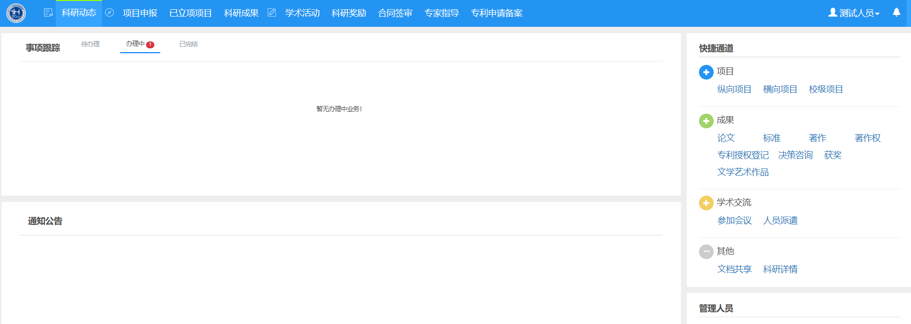
《系统首页页面示意图》
（1）菜单区域：
菜单区域显示“科研动态”、“项目申报”、“已立项项目”、“科研成果”、“学术活动”、“科研奖励”、“合同签审”、“专家指导”、“专利申请备案”业务模块。单击某一个菜单才能够进入相应科研业务的展示页面。
（2）系统提醒与通知区域
该区域主要展示系统的提醒消息与科研相关的通知公告等内容，以便科研人员随时掌握科研的动态。
（3）快捷通道区域
该区域提供登记项目、成果等信息的快捷入口，另外下载专区可以下载学校上传的文件，科研详情可查看本账号下所有的科研信息，您可直接点击相关链接快速进入对应页面。

常用操作

登录系统
1）操作步骤
第一步：打开浏览器（例如：IE 11，谷歌、360等市面常见浏览器）；
第二步：登录信息门户；
第三步：页面下翻，在系统直通车内找到“科研管理系统”后点击跳转。
2）操作界面
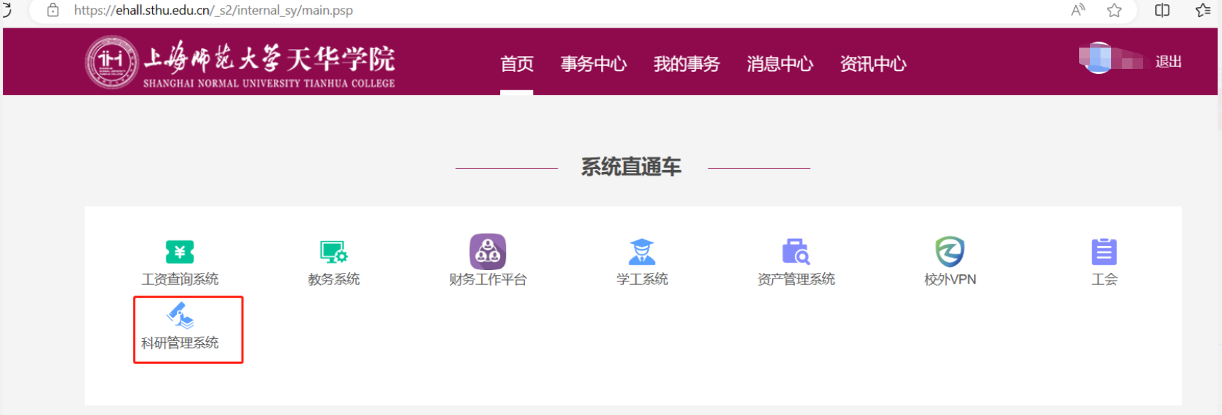

完善个人信息
1）操作步骤
第一步：点击首页面右上角姓名，在下拉菜单中点击“个人资料”；
第二步：完善/修改个人信息后，点击保存。
2）操作界面
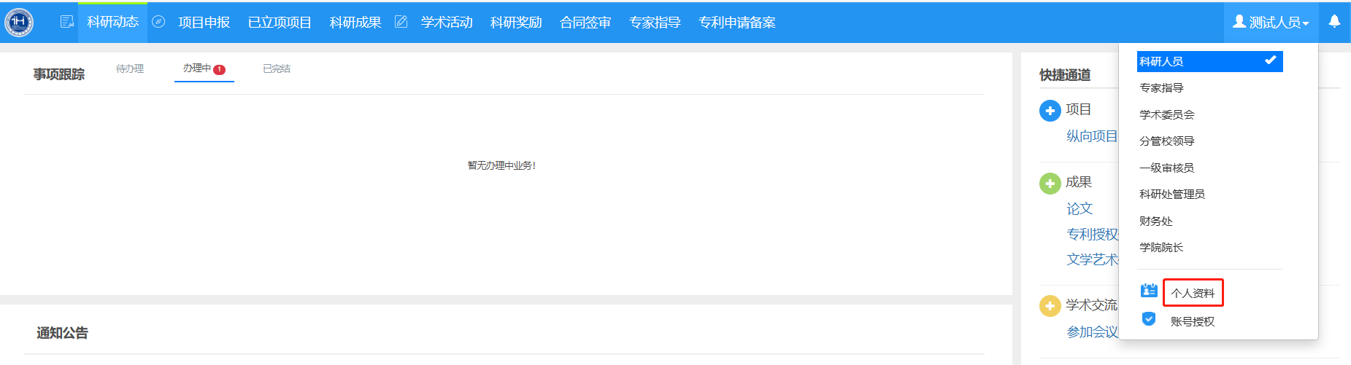
〈修改个人资料-01〉
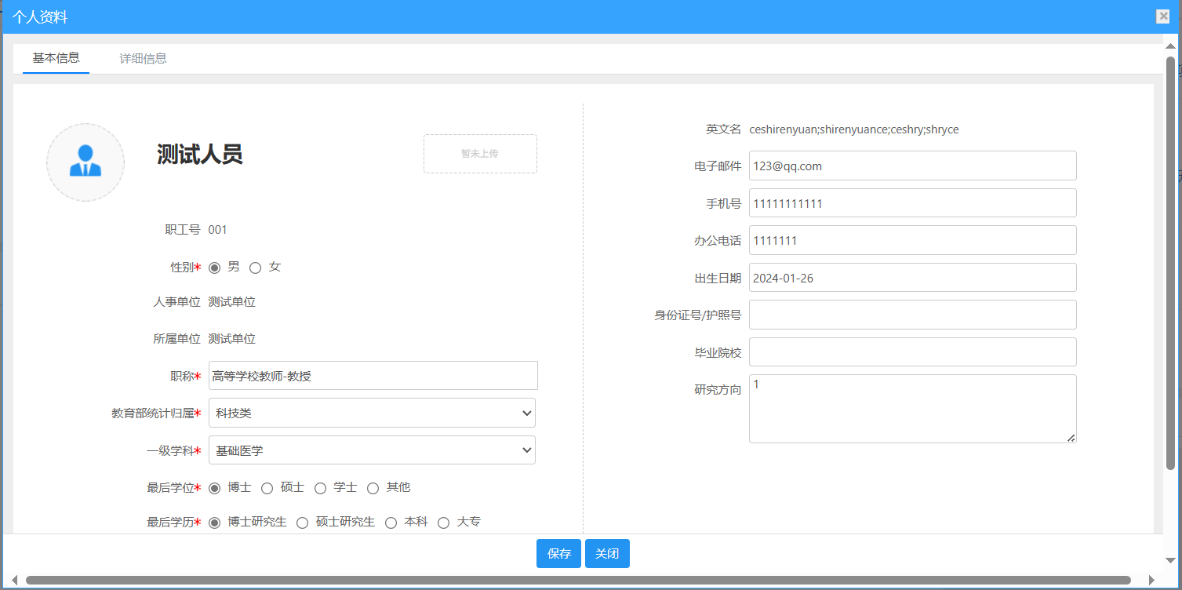
〈修改个人资料-02〉
3）操作提示
第一点：页面上标识红色*的字段为必须填写的内容；
第二点：信息保存成功后，系统会给出提示，您可按提示进行下一步操作。

如何申报项目？
- 操作步骤
第一步：登录科研系统；
第二步：点击“项目申报”菜单；
第三步：找到需要申报的申报批次；
第四步：点击操作列的申报按钮，填写材料上传申报书后提交；
- 操作界面
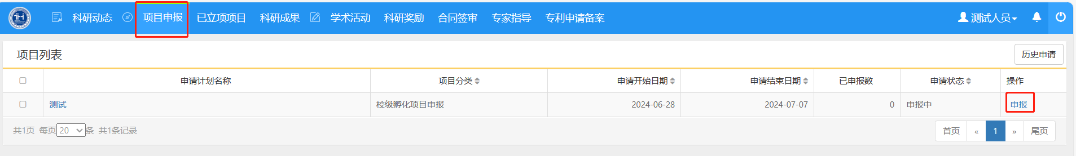
〈项目申报-01〉
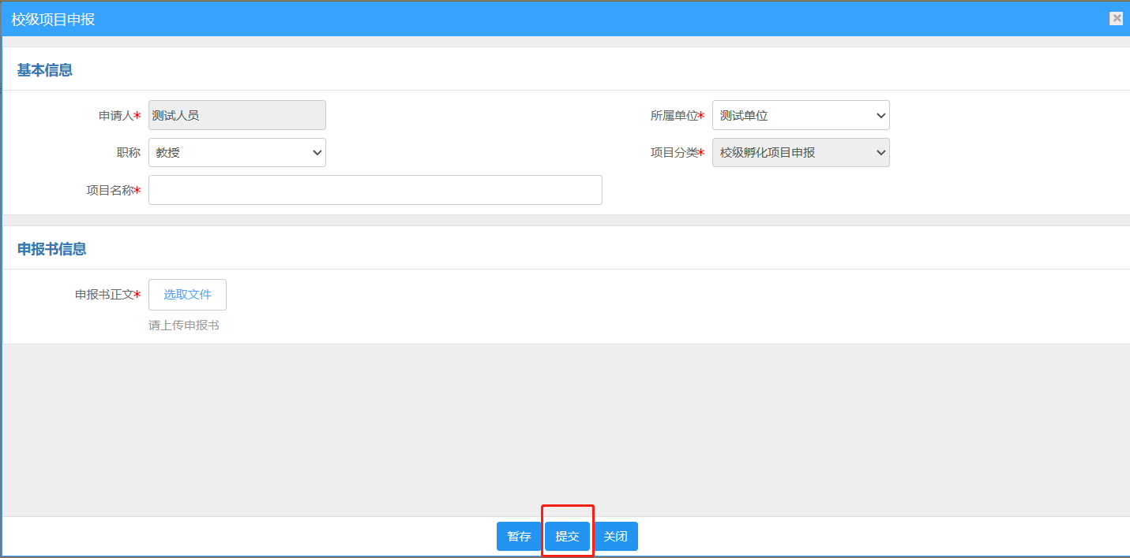
〈项目申报-02〉
- 操作提示
第一点：页面标有红色 * 的信息为必填项；

如何登记项目？
以“登记横向项目”为例，具体操作如下：
1）操作步骤
第一步：登录科研系统；
第二步：点击“已立项项目”菜单；
第三步：点击页面右上角“新增横向项目”按钮，进入横向项目新增页面；
第四步：根据流程提示填写项目信息，点击“提交”。
2）操作界面
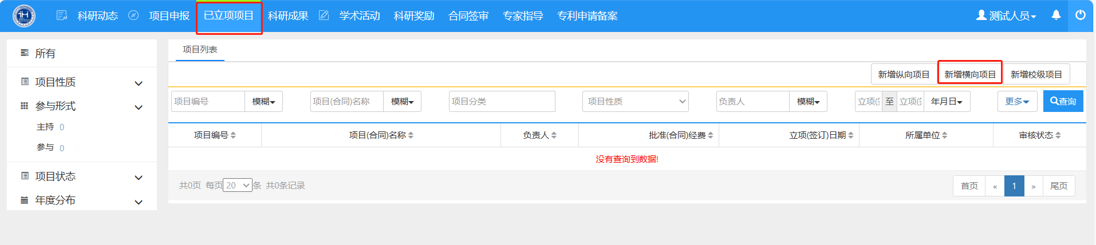
〈登记横向项目-01〉
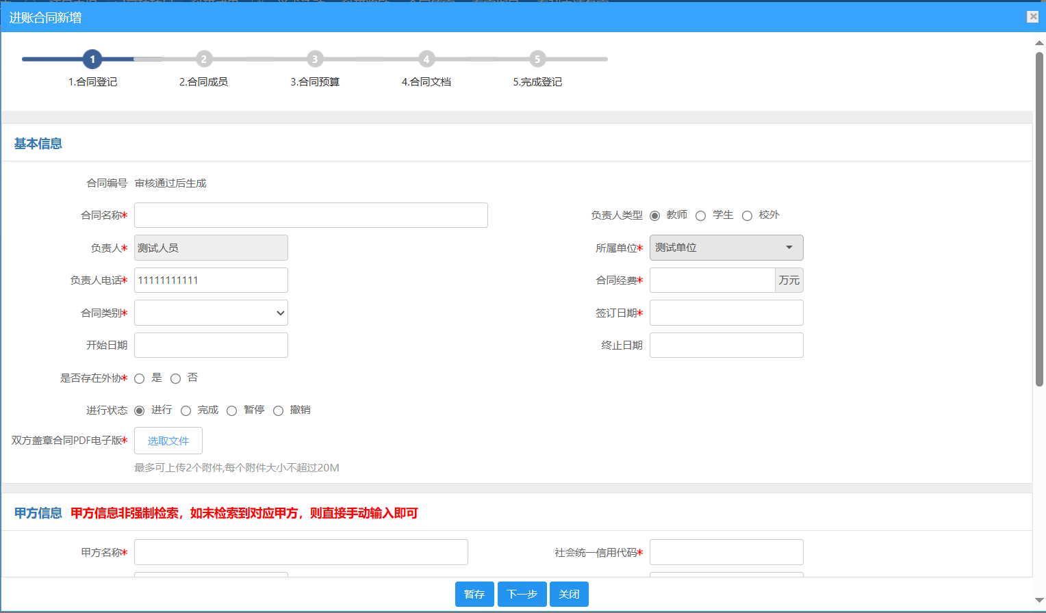
〈登记横向项目-02〉
3）操作提示
第一点：页面上标红色*的字段为必填项；
第二点：信息提交后，在下一步审核人未审核前，可在合同列表中点击“编辑”按钮，对项目信息进行编辑；
第三点：可根据合同列表中“操作”列提示，对项目进行增加“项目文档”操作；
第四点：也可以直接在首页快捷通道内直接点击横向项目进入新增页面。

如何登记成果？
以“登记著作”为例，具体操作如下：
1）操作步骤
第一步：登录科研系统；
第二步：点击“科研成果”，进入成果列表；
第三步：在成果列表点击右上角“新增”按钮，选择您要登记的成果类型，如“著作”；
第四步：进入新增页面，根据流程提示，完成著作新增。
2）操作界面
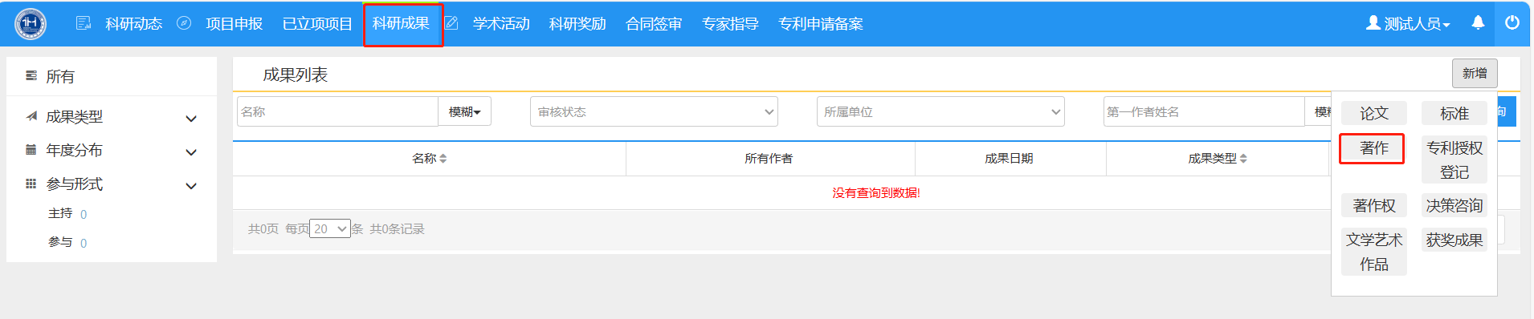
〈登记著作-01〉
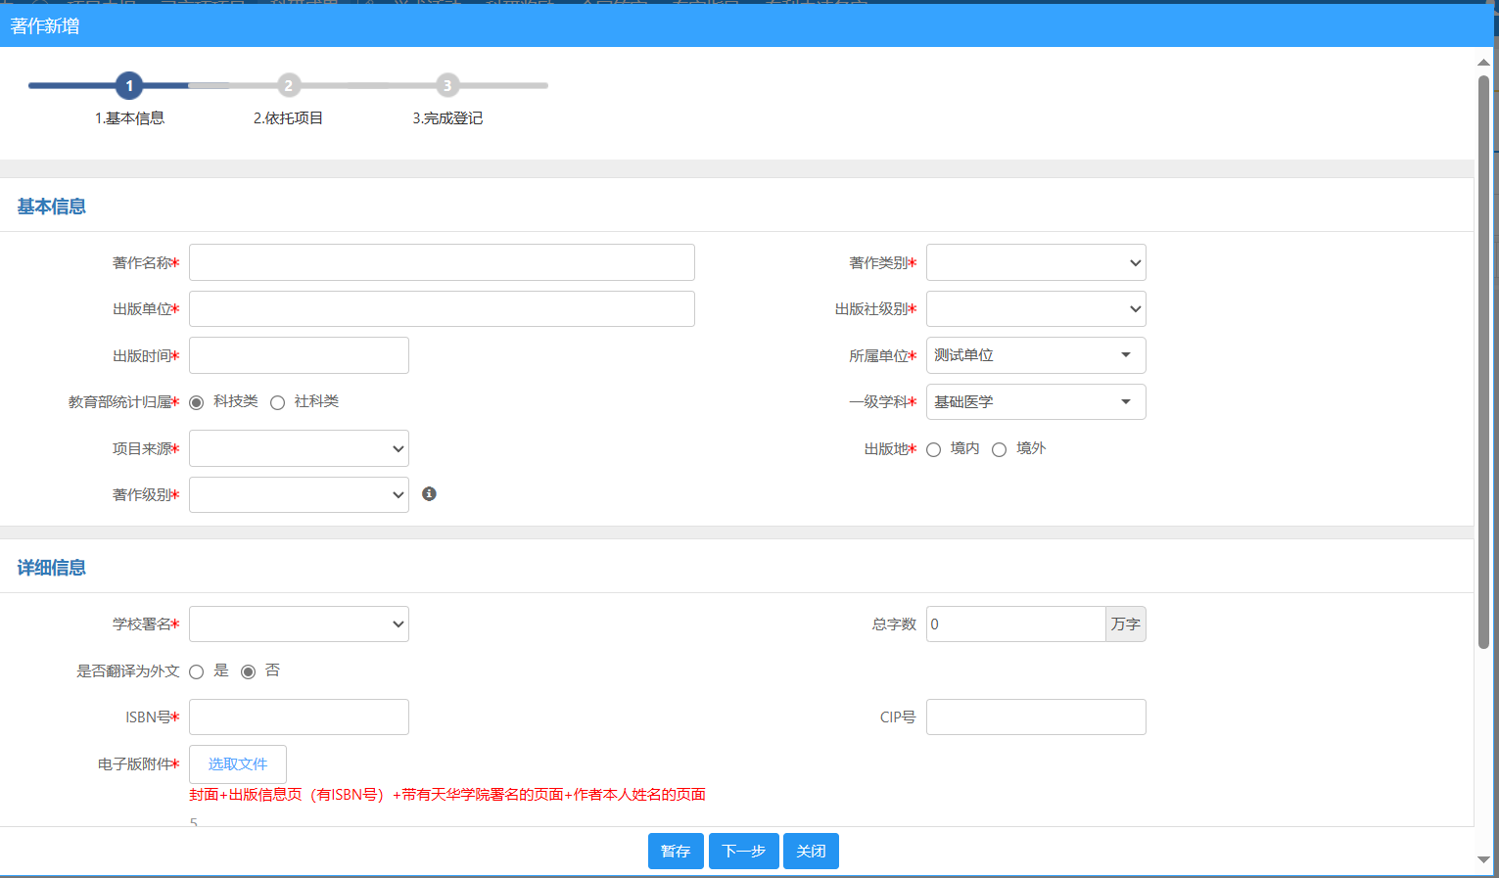
〈登记著作-02〉
3）操作提示
第一点：页面上标识红色*的字段为必须填写的内容；
第二点：暂存状态的著作，可在列表中点击“编辑”，进行信息完善确认无误后进行提交；
第三点：可参照此方法添加其他成果。

常见问题

无法跳转至系统内？
请在扫码加入问题反馈群后，反馈该问题由工程师进行核查。

不能修改我的项目或合同信息？
- 依据项目的审核状态来判断：系统中只有审核状态处于“学院退回”、“学校退回”和“已提交”及“暂存”状态的项目负责人才可以修改。
- 依据是否是项目负责人来判断：项目负责人有权修改维护项目信息，非项目负责人（项目成员）只有查看的权限。

不能修改我的成果信息？
- 查看审核状态：科研个人只能对审核状态为“学院退回”、“学校退回”和“已提交”及“暂存”状态并且自己为录入人或认领人才能进行修改；如果成果信息被审核通过后，则不能再修改。
- 非录入人不能修改成果信息，只能查看。

问题反馈群二维码
